

***Ministero dell’Istruzione, dell’Università e della Ricerca***

*Direzione Generale per gli Ordinamenti Scolastici e la Valutazione del Sistema Nazionale di Istruzione*

**A description...**

**A description...**

**Società Astronomica Italiana Istituto Nazionale di Astrofisica**

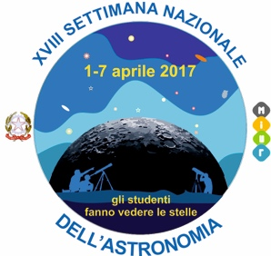

**XVIII Settimana Nazionale dell’Astronomia**

**1 - 7 Aprile 2017**

**“Mi illumino di meno…per rivedere le stelle”**

**Monitoraggio dell’inquinamento luminoso**

Nel 2002 scienziati e astronomi di tutto il mondo hanno lanciato un appello all’UNESCO e all’ONU affinché il cielo notturno diventasse patrimonio dell’umanità. A sottoscriverlo sono stati, oltre all’IAU (Unione Astronomica Internazionale), numerosi centri di ricerca, osservatori astronomici ed enti quali l’International Dark-Sky Association che riunisce tutte le associazioni che combattono l’inquinamento luminoso nelle diverse nazioni.

Solo in Italia esso aumenta del 10% l’anno.

Di questo passo, sostengono gli esperti, nel 2025 non riusciremo più a vedere le stelle di notte.

È interesse comune non solo culturale ma anche economico quello di ridurre l’inquinamento luminoso: sapendo illuminare correttamente equivale anche a risparmiare energia.

Alla luce di tutto questo la problematica relativa all’inquinamento luminoso è stata inserita tra le attività proposte per la XVI Settimana dell’Astronomia.

Il Planetario Provinciale Pythagoras - Sezione Calabria della Società Astronomica Italiana è la struttura indicata per raccogliere i dati del monitoraggio effettuato dagli allievi.

Le modalità che quest’anno vengono suggerite sono due:

1. Fare riferimento alla cartina di seguito riportata e seguire la procedura indicata.

I dati pervenuti saranno resi noti nel mese di Dicembre.

**Gli allievi, tre per ogni ordine di scuola, che hanno prodotto le migliori osservazioni sia dal punto di vista qualitativo e quantitativo saranno premiati, assieme alle rispettive scuole il 21 Dicembre all’interno della manifestazione che annualmente il planetario organizza in occasione del solstizio d’inverno.**

**CARTINA STELLARE DEL POLO NORD CELESTE**

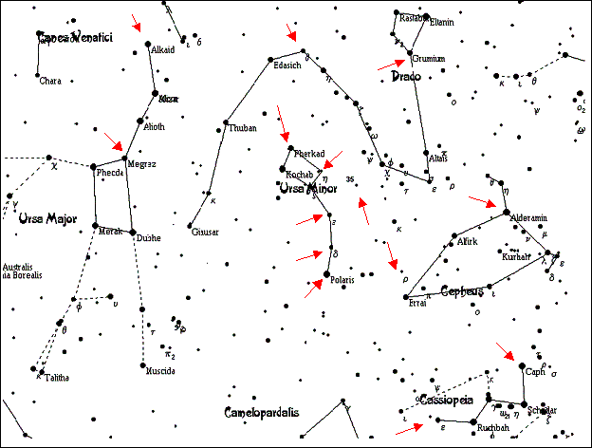

Come effettuare il monitoraggio:

1. Trovare la Stella Polare, αUMI, a partire dall’Orsa Maggiore, sul prolungamento di βUMA - αUMA (le due stelle più luminose del Grande Carro), nella direzione opposta a dove va la coda (δUΜΑ -ηUMA);
2. Orientare la cartina fino ad individuare le principali costellazioni circumpolari, in particolare Orsa Minore, Orsa Maggiore, Cassiopea, Drago e Cefeo.
3. Individuare e cerchiare sulla cartina tutte le stelle visibili tra quelle indicate con le freccette.
4. E’ opportuno munirsi di una torcia a luce rossa di bassa intensità per consultare la cartina.
5. Riportare sul modulo di rilevazione le stelle osservate.